# Spletne aplikacije Vaja 27

***Teme:***

***Prenos datotek***

***Delo z mapami***

***Prikazovanje datotek***

***Piškotki***

***Osnovne oblike font-family, color, font-size***

**Naloga 1**

Prenesite skripto galerija.sql in ustvarite PB galerija.

V PB so tabele

Uporabnik(uName:A60, geslo:A60, zaklenjen:A1)

Objava(uName:A20🡪Uporabnik,dID:A30🡪Datoteka, datum:D)

tipDatoteke(tID:N, tip:A20)

Datoteka(dID:N,imeDatoteke:A60,javna:A1,tID:N🡪tipDatoteke)

1. Napišite skripto za registracijo uporabnika. Privzeta vrednost atributa zaklenjen=false.

Po registraciji Uporabnik dobi svojo mapo. Ime mape je enako imenu uporabnika. V tej mapi je potrebno narediti še 2 podmapi: Slike in Ostalo. Uporabnik ima na voljo 20MB prostora na disku. Da bi Uporabnik nalagal, pregledoval in brisal datoteke, mora biti prijavljen.

registracija.php

<form method="POST" action="registracijaSkripta.php">

Uporabniško ime: <input type="text" name="uime" required /><br />

Geslo: <input type="password" name="geslo" minlength="8" pattern="(?=.*[0-9])(?=.*[a-z])(?=.*[A-Z])([a-zA-Z0-9]+)*" required /><br />

<input type="submit" value="Registriraj se" />

</form>

registracijaSkripta.php

<?php

$conn = mysqli_connect("localhost", "root", "", "galerija") or die("error");

$stmt = mysqli_stmt_init($conn);

if (!preg_match("/^(?=.*[0-9])(?=.*[a-z])(?=.*[A-Z])([a-zA-Z0-9]+)*$/", $_POST["geslo"]) || strlen($_POST["geslo"]) < 8) {

echo 'Geslo mora vsebovati vsaj eno števko, eno veliko črko, eno malo črko, dolžine vsaj 8 znakov';

return;

}

if (!isset($_POST["uime"])) return;

$uime = $_POST["uime"];

$q = 'INSERT INTO Uporabnik VALUES (?, ?, false)';

$g = password_hash($_POST["geslo"], PASSWORD_BCRYPT);

try {

mysqli_stmt_prepare($stmt, $q);

mysqli_stmt_bind_param($stmt, "ss", $uime, $g);

mysqli_stmt_execute($stmt);

} catch (mysqli_sql_exception $e) {

echo 'Uporabniško ime že obstaja<br/>';

}

if (mysqli_stmt_affected_rows($stmt) > 0) {

echo 'Zapis je dodan';

mkdir($uime);

mkdir("$uime/Slike");

mkdir("$uime/Ostalo");

header("location: prijava.php");

} else {

echo 'Prišlo je do napake, zapis NI dodan';

}

1. Napišite skripto za prijavo uporabnika. Po uspešno izvedeni prijavi ga preusmerite na stran glavniMeni.php. Glavni meni naj omogoča dostop do

* Nalaganje nove datoteke
* Pregled mojih datotek
* Pregled javnih slik.
* Brisanje datoteke
* Odjava.

prijava.php

<form action="preveriPrijavo.php" method="POST">

Uporabniško ime: <input type="text" name="uime" required /><br>

Geslo: <input type="password" name="geslo" pattern="(?=.*[0-9])(?=.*[a-z])(?=.*[A-Z])([a-zA-Z0-9]+)*" required /><br>

<input type="submit" value="Prijava" />

</form>

preveriPrijavo.php

<?php

session_start();

$conn = mysqli_connect("localhost", "root", "", "galerija") or die("error");

$stmt = mysqli_stmt_init($conn);

if (!preg_match("/^(?=.*[0-9])(?=.*[a-zA-Z])([a-zA-Z0-9]+)$/", $_POST["geslo"])) {

echo 'Geslo mora vsebovati vsaj eno števko in eno črko';

}

$q = 'SELECT uName, geslo FROM Uporabnik WHERE uName = ?';

mysqli_stmt_prepare($stmt, $q);

mysqli_stmt_bind_param($stmt, "s", $_POST["uime"]);

mysqli_stmt_execute($stmt);

$rs = mysqli_stmt_get_result($stmt);

$x = mysqli_fetch_assoc($rs);

if (count($x) > 0) {

*// user obstaja*

if (password_verify($_POST["geslo"], $x["geslo"])) {

$_SESSION["uime"] = $_POST["uime"];

header("location: glavniMeni.php");

} else {

header("location: prijava.php");

}

} else {

header("location: prijava.php");

}

1. Napišite skripto za prenos (upload) datoteke na strežnik. Datoteka naj se shrani v ustrezno mapo uporabnika (slikovno gradivo v mapo Slike, vse ostale datoteke, v mapo Ostalo). Če datoteka že obstaja, naj novejša datoteka bodisi prepiše vsebino starejše ali se ne prenese (odvisno od nastavitve check box-a Prepiši obstoječo). V vnosnem obrazcu poskusite uporabiti atribut accept (pomoč: <https://www.w3schools.com/tags/att_input_accept.asp> ). Po prenosu naj se izpiše seznam datotek mape, v katero je datoteka prenesena. Pri nalaganju Uporabnik izbere tip datoteke (na osnovi podatkov tabele tipDatoteke) in označi, ali je datotema zasebna ali javna.

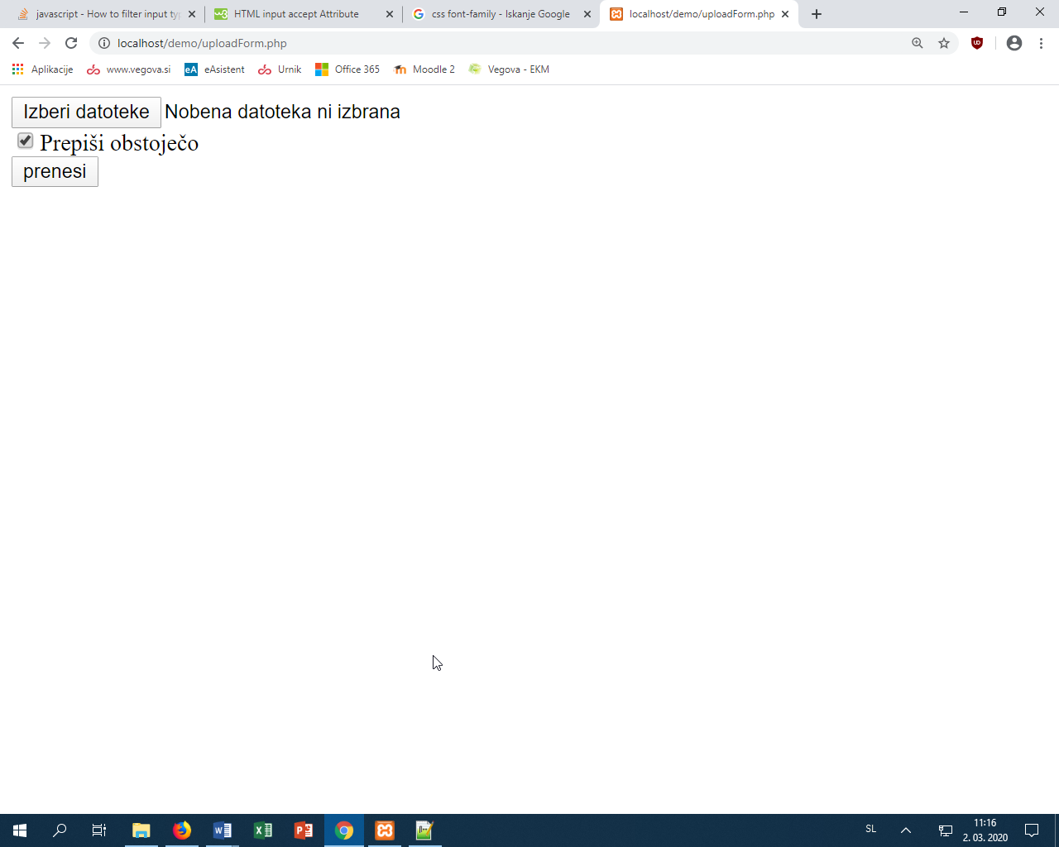

Če je Uporabnik že porabil dodeljen prostor na disku, dobi le obvestilo: *Disk je poln. Pred nalaganjem izbrišite nekaj obstoječih datotek.*

1. Napišite skripto za prikaz vsebine lastnih map uporabnika. Prikažejo se vse datoteke (javne in zasebne).
2. Napišite skripto za prikaz vsebine map Slike. Uporabnik izbere ime drugega uporabnika in dobi prikazane njegove javne slike.
3. Napišite skripto, ki uporabniku omogoča brisanje ene ali več lastnih datotek. Uporabnik dobi izpisan seznam vseh svojih datotek (iz obeh map) in s klikom na imenu datoteke zahteva brisanje datoteke (pomoč: funkcija unlink) <https://www.w3schools.com/php/func_filesystem_unlink.asp> )
4. Napišite skripto za odjavo uporabnika. Po odjavi ga preusmerite na stran za prijavo.

glavniMeni.php

<?php

session_start();

if (!isset($_SESSION["uime"])) {

header("location: prijava.php");

}

?>

<h1>Nalaganje nove datoteke</h1>

<form action="nalozi.php" method="POST" enctype="multipart/form-data">

<input type="file" name="dat" required /> <br />

<input type="checkbox" name="prepisi" /> Prepiši obstoječo <br />

Tip datoteke: <select name="tip" required>

<?php

$conn = mysqli_connect("localhost", "root", "", "galerija");

$q = "select tID, tip from tipdatoteke order by tip";

$rs = mysqli_query($conn, $q);

while ($x = mysqli_fetch_assoc($rs)) {

echo '<option value="' . $x["tID"] . '">' . $x["tip"] . '</option>';

}

?>

</select><br>

Javna: <input type="radio" name="vidnost" value="javna" checked>

Zasebna: <input type="radio" name="vidnost" value="zasebna"><br>

<input type="submit" value="prenesi" /> <br />

</form>

<br>

<h1>Prikaz lastne vsebine</h1>

<a href="ogledDatotek.php">Prikaz lastne vsebine</a>

<br><br>

<h1>Ogled javnih slik</h1>

<form action="ogledJavnihSlik.php">

<select name="ime" required>

<?php

$conn = mysqli_connect("localhost", "root", "", "galerija");

$rs = mysqli_query($conn, "SELECT uName FROM uporabnik");

while ($x = mysqli_fetch_assoc($rs))

echo '<option value="' . $x["uName"] . '">' . $x["uName"] . '</option>';

?>

</select><br>

<input type="submit" value="Ogled">

</form>

<br>

<h1>Brisanje datotek</h1>

<a href="brisanjeDatotek.php">Meni za brisanje datotek</a>

<br><br>

<h1>Odjava</h1>

<form action="odjava.php">

<input type="submit" value="Odjava">

</form>

nalozi.php

<?php

session_start();

if (!isset($_SESSION["uime"])) {

header("location: prijava.php");

}

if (isset($_POST["vidnost"])) $vidnost = $_POST["vidnost"] == "javna" ? 1 : 0;

else return;

$conn = mysqli_connect("localhost", "root", "", "galerija");

$stmt = mysqli_stmt_init($conn);

*// var_dump($_FILES);*

$finfo = finfo_open(FILEINFO_MIME_TYPE);

*// echo finfo_file($finfo, $_FILES["dat"]["tmp_name"]) . '<br>';*

if (isset($_POST["prepisi"])) $prepisi = true;

else $prepisi = false;

*// echo '<br>';*

$uime = $_SESSION["uime"];

$pot;

if (str_starts_with(finfo_file($finfo, $_FILES["dat"]["tmp_name"]), "image")) $pot = "/Slike/";

else $pot = "/Ostalo/";

$velikost = 0;

foreach(glob("$uime/Slike/*.*") as $k => $v) {

$d = stat($v);

$velikost += $d["size"];

}

foreach(glob("$uime/Ostalo/*.*") as $k => $v) {

$d = stat($v);

$velikost += $d["size"];

}

$velikost += $_FILES["dat"]["size"];

*// var_dump($velikost);*

*// echo $uime . $pot . $_FILES["dat"]["name"];*

if ($velikost > 2e7) {

echo 'Disk je poln. Pred nalaganjem izbrišite nekaj obstoječih datotek.';

return;

}

*// var_dump($vidnost);*

echo '<br>';

if (file_exists("$uime" . $pot . $_FILES["dat"]["name"])) {

if ($prepisi) {

move_uploaded_file($_FILES["dat"]["tmp_name"], $uime . $pot . $_FILES["dat"]["name"]);

*//Posodobimo database*

mysqli_stmt_prepare($stmt, "SELECT d.dID FROM datoteka d INNER JOIN Objava o ON o.dID = d.dID WHERE d.imeDatoteke = ? AND o.uName = ?");

mysqli_stmt_bind_param($stmt, "ss", $_FILES["dat"]["name"], $_SESSION["uime"]);

mysqli_stmt_execute($stmt);

$did = mysqli_fetch_assoc(mysqli_stmt_get_result($stmt))["dID"];

mysqli_stmt_prepare($stmt, "UPDATE datoteka SET javna = ? WHERE dID = ?");

mysqli_stmt_bind_param($stmt, "ii", $vidnost, $did);

mysqli_stmt_execute($stmt);

mysqli_stmt_prepare($stmt, "UPDATE objava SET datum = current_date WHERE dID = ?");

mysqli_stmt_bind_param($stmt, "i", $did);

mysqli_stmt_execute($stmt);

foreach(glob("$uime/$pot/*.*") as $k => $v) {

$d = stat($v);

echo basename($v) . '<br>';

echo "<img src=\"$v\" height=\"200\"/><br><br>";

}

} else {

echo 'Datoteka že obstaja';

return;

}

} else {

move_uploaded_file($_FILES["dat"]["tmp_name"], $uime . $pot . $_FILES["dat"]["name"]);

*// Novo v database*

mysqli_stmt_prepare($stmt, "INSERT INTO datoteka VALUES(DEFAULT, ?, ?, ?)");

mysqli_stmt_bind_param($stmt, "sii", $_FILES["dat"]["name"], $vidnost, $_POST["tip"]);

mysqli_stmt_execute($stmt);

$rs = mysqli_query($conn, "SELECT dID FROM datoteka ORDER BY dID DESC LIMIT 1");

$did = mysqli_fetch_assoc($rs)["dID"];

mysqli_stmt_prepare($stmt, "INSERT INTO Objava VALUES(?, ?, current_date)");

mysqli_stmt_bind_param($stmt, "si", $_SESSION["uime"], $did);

mysqli_stmt_execute($stmt);

foreach(glob("$uime/$pot/*.*") as $k => $v) {

$d = stat($v);

echo basename($v) . '<br>';

}

}

ogledDatotek.php

<?php

session_start();

if (!isset($_SESSION["uime"])) header("location: prijava.php");

$uime = $_SESSION["uime"];

echo '<h2>Slike</h2>';

foreach(glob("$uime/Slike/*.*") as $k => $v) {

$d = stat($v);

echo basename($v) . '<br>';

echo "<img src=\"$v\" height=\"200\"/><br><br>";

}

echo '<h2>Ostalo</h2>';

foreach(glob("$uime/Ostalo/*.*") as $k => $v) {

$d = stat($v);

echo basename($v) . '<br>';

}

ogledJavnihSlik.php

<?php

session_start();

if (!isset($_SESSION["uime"])) header("location: prijava.php");

if (isset($_GET["ime"])) $ime = $_GET["ime"];

else return;

$conn = mysqli_connect("localhost", "root", "", "galerija");

$stmt = mysqli_stmt_init($conn);

mysqli_stmt_prepare($stmt, "SELECT d.dID, d.imeDatoteke FROM datoteka d

INNER JOIN Objava o ON o.dID = d.dID

WHERE d.javna = 1 AND o.uName = ?");

mysqli_stmt_bind_param($stmt, "s", $ime);

mysqli_stmt_execute($stmt);

$rs = mysqli_stmt_get_result($stmt);

echo "<h2>Javne slike - $ime</h2>";

while ($x = mysqli_fetch_assoc($rs)){

$pot = "$ime/Slike/".$x["imeDatoteke"];

if (file_exists($pot)) {

echo $x["imeDatoteke"] . '<br>';

echo "<img src='$pot' height='200'><br>";

}

}

brisanjeDatotek.php

<?php

session_start();

if (!isset($_SESSION["uime"])) header("location: prijava.php");

$uime = $_SESSION["uime"];

$pot = "$uime/Slike";

$dir = opendir($pot);

echo '<h2>Slike</h2>';

while (false !== ($f = readdir($dir))) {

if ($f != '.' && $f != '..'){

echo "<a href='izbrisi.php?pot=$pot/$f'>$f</a><br>";

echo "<img src='$pot/$f' height='200'/><br><br>";

}

}

$pot = "$uime/Ostalo";

$dir = opendir($pot);

echo '<h2>Ostalo</h2>';

while (false !== ($f = readdir($dir))) {

if ($f != '.' && $f != '..'){

echo "<a href='izbrisi.php?pot=$pot/$f'>$f</a><br>";

}

}

izbrisi.php

<?php

session_start();

if (!isset($_SESSION["uime"])) header("location: prijava.php");

$uime = $_SESSION["uime"];

if (isset($_GET["pot"])) $pot = $_GET["pot"];

else return;

$x = explode("/", $pot);

$dat = $x[2];

var_dump($dat);

$conn = mysqli_connect("localhost", "root", "", "galerija");

$stmt = mysqli_stmt_init($conn);

mysqli_stmt_prepare($stmt, "SELECT d.dID FROM datoteka d

INNER JOIN Objava o ON o.dID = d.dID WHERE d.imeDatoteke = ? AND o.uName = ?");

mysqli_stmt_bind_param($stmt, "ss", $dat, $uime);

mysqli_stmt_execute($stmt);

$dID = mysqli_fetch_assoc(mysqli_stmt_get_result($stmt))["dID"];

mysqli_stmt_prepare($stmt, "DELETE FROM objava WHERE uName = ? AND dID = ?");

mysqli_stmt_bind_param($stmt, "si", $uime, $dID);

mysqli_stmt_execute($stmt);

mysqli_stmt_prepare($stmt, "DELETE FROM datoteka WHERE dID = ?");

mysqli_stmt_bind_param($stmt, "i", $dID);

mysqli_stmt_execute($stmt);

unlink($pot);

header("location: brisanjeDatotek.php");

odjava.php

<?php

session_start();

if (isset($_SESSION["uime"])) {

unset($_SESSION);

session_destroy();

}

header("location: prijava.php");

glavniMeni.php

ogledDatotek.php

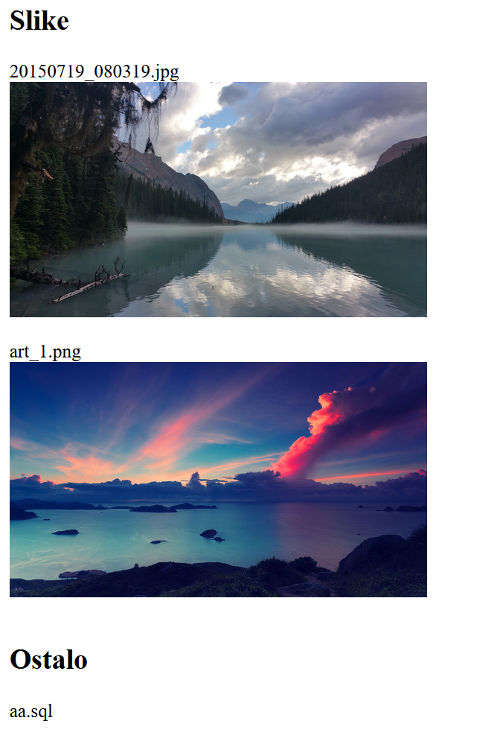

*Rok za oddajo vaje je takoj po izvedeni vaji.*

*V poročilo prekopirajte kodo (PHP, HTML) in zaslonsko sliko naloge b) (izpis vsebine mape Besedila).*